OBAVEŠTENJE

Obaveštavamo zaposlene da je JSO “Srbijagas“ u saradnji sa TA „FENIKS TOURS“ iz Kraljeva, organizovano putovanje u BEČ (Austrija) u periodu 24.09.2026 – 28.09.2026. godine.

Raskošni carski grad sa dvorovima Hofburg i Šenbrun, raskošnim palatama Belvedere i Švarcenberg, španskom školom jahanja, katedralom Sv. Stefana i ne manje atraktivnom Karlovom crkvom, dvorskim i gradskim parkom, državnom i nacionalnom operom i teatrom, čuvenim poslastičarnicama, kafanama i pivnicama, čuvenim točkom u Prateru, grad lepršavih valcera, stvaralaštva Mocarta, Betovena, Hajdna, Štrausa pleni svojom raskošću i ne ostavlja posetiocu nijedan neispunjen trenutak. Iskoristite priliku da uživate u fantastičnim delima Rembranta, Ticijana, Bernarda Belotoa, Gvida Renija, Antonisa Van Dajka i Antoana Vatoa u Zimskoj palati.

PROGRAM PUTOVANJA:

1.DAN, POLAZAK
Polazak sa dogovorene lokacije iz Beograda oko 22h, Novog Sada oko 23h (detaljnije informacije o polasku iz Beograda, Novog Sada i ostalih mesta polaska, naziv prevoznika, kontakt vodiča, biće poznate najkasnije 48h pred putovanje). Noćna vožnja preko Mađarske sa kraćim usputnim zadržavanjima radi odmora.

2. DAN, BEČ
Dolazak u Beč u prepodnevnim satima. Slobodno vreme ili fakultativno panoramsko razgledanje grada u pratnji vodiča, uži centar grada: Ring, Trg Marije Terezije, dvorac Hofburg, Parlament, Većnica, Opera, zgrada Univerziteta, Burg teatar, katedrala Sv. Stefana, novi deo grada. Smeštaj u hotel. U popodnevnim/večernjim časovima fakultativno organizovan odlazak u centar grada. Slobodno vreme u centru Beča. Povratak u hotel. Noćenje.
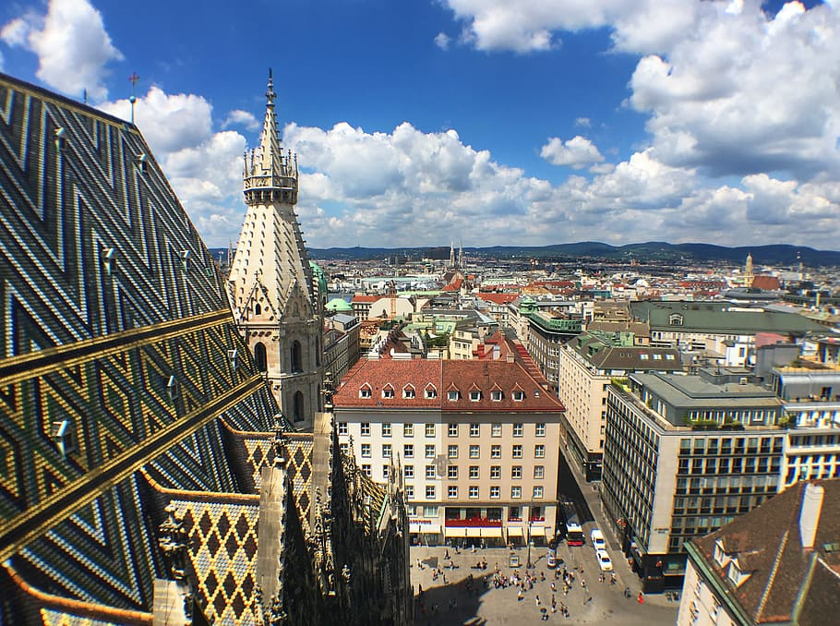
3. DAN, BEČ PARNDORF (fakultativno) – PRATER (fakultativno)
Doručak. Slobodno vreme u Beču ili fakultativni odlazak do šoping centra Parndorf. Tržni centar “Parndorf”, ima oko 150 modnih prodavnica sa preko 600 brendova ženske, muške i dečje mode, sportske obuće, modnih dodataka, stakla, porcelana, torbi, poklon artikala, dekoracija, igračaka, slatkiša… Okolo su smešteni prelepi parkovi, mali trgovi sa fontanama. Dolazak u Parndorf, slobodno vreme za shopping (oko 3 sata). Povratak u Beč.U popodnevnim časovima planirana je fakultativna planirana Prateru, velikom zabavnom parku u Beču. Slobodno vreme za individualne aktivnosti. Noćenje.

4. DAN, BEČ – PARKOVI DVORCA ŠENBRUN (fakultativno) – BRATISLAVA (fakultativno)
Doručak. Napuštanje hotela. Slobodno vreme u Beču ili fakultativno razgledanje parkova koji okružuju dvorac Šenbrun i poseta vidikovcu iznad dvorca. Dvorac Šenbrun je na listi UNESKO svetske baštine od 1996. godine. Šenbrun nije samo palata, vrtovi koji su deo kompleksa su prava oaza u sred grada. Palata Šenbrun je bivša carska letnja rezidencija i smatra se ne samo glavnom atrakcijom Beča, već i jednim od najvažnijih arhitektonskih, kulturnih i istorijskih spomenika u Austriji i simbolom moći dinastije Habzburg. Fakultativni odlazaku Bratislavu. Panoramsko razgledanje grada i obilazak Katedrale Svetog Martina, Palata Grasalkovic, Plava Crkva. Šetnja pored Dunava starim delom grada. Povratak u Beč. Planiran povratak u Srbiju u kasnim popodnevnim časovima.

4.DAN, POVRATAK
Dolazak na mesto polaska u jutarnjim časovima. Kraj programa.

CENA ARANŽMANA:
Termin 24.09.- 28.09.2026, Hotel 3* (dva noćenja sa doručkom)
POLAZAK IZ BG,NS
Regresirana cena za članove sindikata iznosi 150 €, dok za putnike koji nisu članovi sindikata iznosi 170 €.
Plaćanje se vrši u dinarskoj protivrednosti po srednjem kursu NBS na dan uplate.

CENA FAKULTATIVNIH IZLETA:
– fakultativni obilazak grada uz pratnju vodiča – 10€
– Bratislava – 20€
– Prater – 10€
– Parkovi dvoraca Šenbrun – 15€
– Pandorf – 15€
– povratna karta do centra grada – 10€

Fakultativni izleti nisu obavezni deo programa i zavise od broja prijavljenih putnika. Cena se uglavnom sastoji od troškova organizacije ino partnera. Cene izleta podložne su promenama u slučaju nedovoljnog broja prijavljenih putnika ili u slučaju promena cena ulaznica na lokalitetima. Agencija organizator putovanja Feniks Tours Putovanja ne snosi odgovornost i nema uticaj na cenu fakultativnih ulaznica. U slučaju nedovoljnog broja putnika, organizator izleta (ino partner) zadržava pravo ponuditi korigovane, više cene u odnosu na zainteresovani broj putnika koje isti nisu u obavezi da prihvate. Termini fakultativnih izleta su promenljivi i zavise od slobodnih termina po lokalitetima, broja prijavljenih putnika i objektivnih okolnosti. Izvršilac usluga na odredištu je inopartner.

Način plaćanja:
Ukupan iznos biće obračunat pojedinačno za svakog zaposlenog i biće omogućeno plaćanje na 6 mesečnih rata počev od 25.08.2026. godine.

CENA ARANŽMANA OBUHVATA:
-vanlinijski prevoz autobusom (visokopodni ili dabldeker, audio, video opremljenosti, prosečne udobnosti, bez obuhvaćenih usluga pića, hrane i dr. tokom putovanja) na relaciji prema programu putovanja,
-smeštaj u hotelu sa 3* na bazi 2 noćenja sa doručkom (kontinentalni švedski sto) u 1/2 i 1/2+1 sobama (svaka soba ima tuš/WC),
-usluge turističkog vodiča – pratioca,
-troškove organizacije i vođenja aranžmana.

CENA ARANŽMANA NE OBUHVATA:
-troškove međunarodnog zdravstvenog osiguranja
-boravišnu taksu (u iznosu od 2€ po osobi po noći)
-ulaznice i fakultativne izlete (u organizaciji ino partnera)
-putnikove individualne troškove

Napomena potrebna dokumenta za putovanje:

- Važeći pasoš
- Maloletna deca koja putuju u pratnji jednog roditelja potrebno je da imaju saglasnost za prelazak granice drugog roditelja. Saglasnost mora biti overena kod notara.

PRIJAVA ZA PUTOVANJE:

Molim sve zainteresovane kolege da se prijave koleginici Maji Pantic putem mejla maja.pantic@srbijagas.com, a za dodatne informacije možete je kontaktirati na telefon broj 064/888-3717

Za prijavu je potrebnoi navesti:

- Ime i prezima korisnika putovanja, broj telefona i broj pasoša

Svi prijavljeni će dobiti povratni mejl kao potvrdu prijave i uz to obrazac saglasnosti za odbijanje iznosa od plate. Potpisanu saglasnost dostaviti skeniranu na mail maja.pantic@srbijagas.com

Poslednji dan za prijavu je petak 14.08.2026. godine.

